ΙΔΡΥΜΑ ΤΕΧΝΟΛΟΓΙΑΣ ΚΑΙ ΕΡΕΥΝΑΣ
ΙΝΣΤΙΤΟΥΤΟ ΜΕΣΟΓΕΙΑΚΩΝ ΣΠΟΥΔΩΝ

ΚΥΚΛΟΣ ΔΙΑΛΕΞΕΩΝ
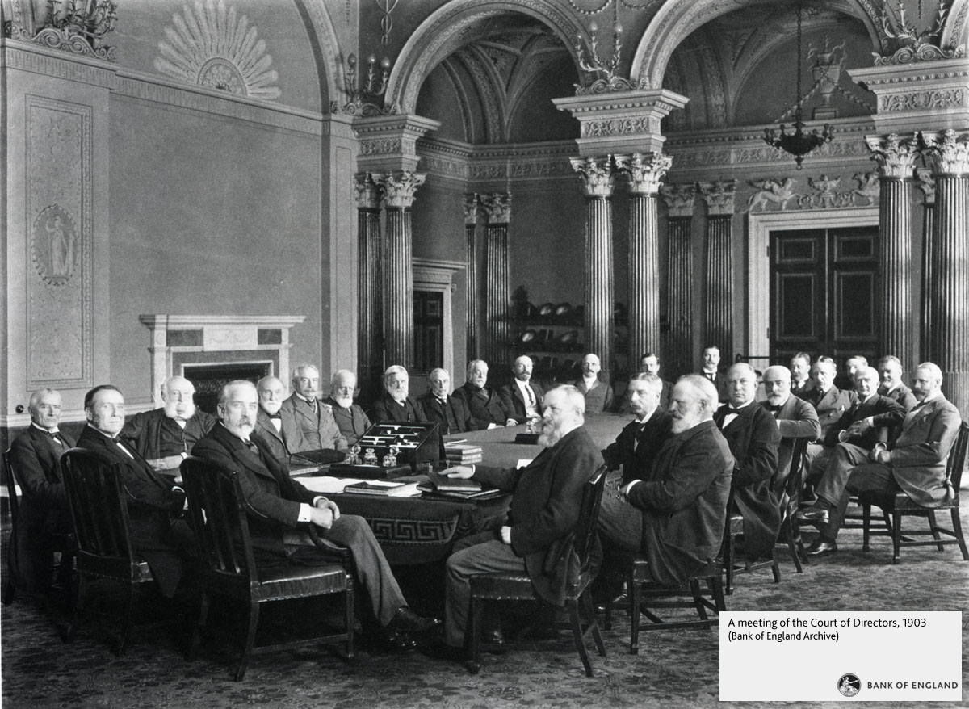

Δρ. ΚΑΤΕΡΙΝΑ ΓΑΛΑΝΗ
(M.Sc. D.Phil Oxon, ΙΟΝΙΟ ΠΑΝΕΠΙΣΤΗΜΙΟ)

ΕΛΛΗΝΕΣ ΕΜΠΟΡΟΤΡΑΠΕΖΙΤΕΣ ΣΤΟ CITY ΤΟΥ ΛΟΝΔΙΝΟΥ, 1820-1880.
Η ΣΥΓΚΡΟΤΗΣΗ ΜΙΑΣ ΕΠΙΧΕΙΡΗΜΑΤΙΚΗΣ ΟΜΑΔΑΣ

ΤΕΤΑΡΤΗ, 2 ΜΑΡΤΙΟΥ 2016
ΝΙΚΗΦΟΡΟΥ ΦΩΚΑ 130, ΡΕΘΥΜΝΟ
ΩΡΑ 20:30

